10 วัน นอร์เวย์ เซนญา โลโฟเตน
(นอร์เวย์ – ทรุมเซอ – เกาะเซนญา – โลโฟเตน)
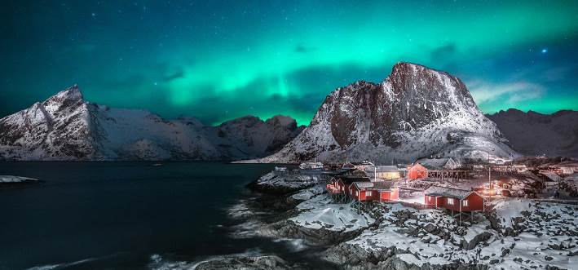
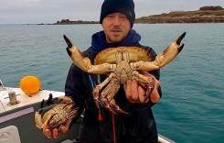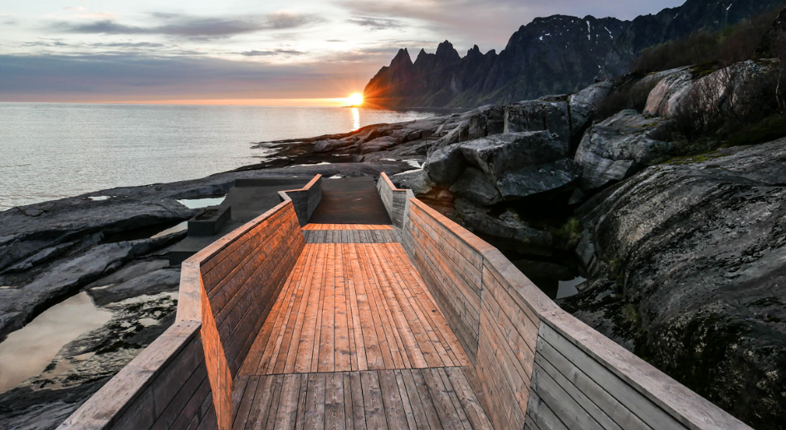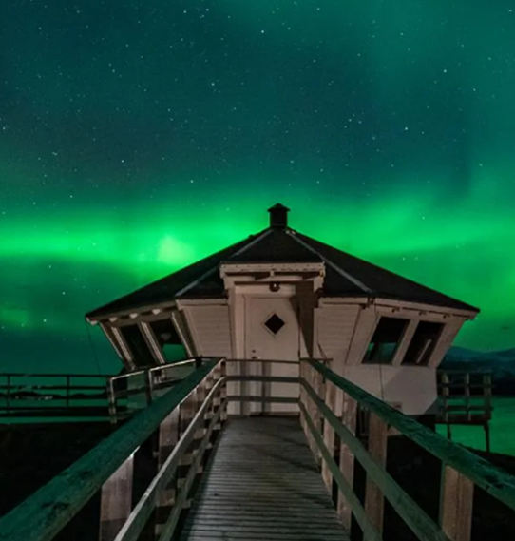
มกราคม – ตุลาคม 2569
เริ่มต้น 179,900 บาท
(รวมวีซ่าเชงเก้น และ รวมทิปทุกอย่างแล้ว พร้อมบินภายใน 2 เที่ยว)
ออสโล – ทรุมเซอ - ล่าแสงเหนือ - เกาะเซนญา - เกาะโลโฟเตน - ล่องเรือตกปู Brown Crab – เลกเนส พิพิธภัณฑ์ไวกิ้ง – นัสด์ฟยอร์ด - รีนน์ – แฮมนอยด์ - หมู่บ้าน A – โบโด – ออสโล
ราคาทัวร์ 179,900 บาท : 18-27 ก.พ. 69 / 19-28 มี.ค. 69 / 5-14 เม.ย 69 /
ราคาทัวร์ 175,900 บาท : 16-25 ก.ย. 69 / 8-17 ต.ค. 69 / 15-24 ต.ค. 69
ราคาทัวร์ 189,900 บาท : 12-21 เม.ย. 69 / 24 เม.ย.- 3 พ.ค. 69 / 10-19 มิ.ย. 69 / 15-24 ก.ค. 69 / 6-15 ส.ค. 69

10 วัน นอร์เวย์ เซนญา โลโฟเตน
(นอร์เวย์ – ทรุมเซอ – เกาะเซนญา – โลโฟเตน)
วันแรก กรุงเทพมหานคร

22.00 น. คณะพบเจ้าหน้าที่และมัคคุเทศก์ได้ที่ เคาน์เตอร์เชคอิน D (แถว D) ประตูทางเข้าที่ 3-4 อาคารผู้โดยสาร สายการบินไทย ณ สนามบินสุวรรณภูมิ

วันที่สอง ออสโล – ทรุมเซอ – เที่ยวชมเมือง

00.05 น. ออกเดินทางจากสนามบินสุวรรณภูมิ (BKK) สู่สนามบินออสโล (OSL) ประเทศนอร์เวย์ โดยการบินไทย เที่ยวบินที่ TG954 สายการบินบริการอาหารค่ำและอาหารเช้า บนเครื่องบิน (ใช้เวลาบินประมาณ 12.20 ชม.)
07.25 น. เดินทางถึงสนามบินออสโล นำท่านผ่านพิธีการตรวจคนเข้าเมืองและศุลกากร
09.30 น. นำท่านเชคอินสายการบินนอร์วีเจียน แอร์ไลน์
อิสระอาหารกลางวันภายในสนามบิน
12.30 น. ออกเดินทางจากสนามบิน ออสโล สู่สนามบิน ทรอมเซอ โดยเที่ยวบิน DY370
14.30 น. เดินทางถึงสนามบินทรอมเซอ
บ่าย นำท่านเที่ยวชม เมืองทรุมเซอ (Tromso) เมืองท่องเที่ยวที่มีชื่อเสียงซึ่งตั้งอยู่ในเขตมณฑลทรอม (Troms) อีกหนึ่งมณฑลทางตอนเหนือของนอร์เวย์ และทางตอนเหนือของคาบสมุทรสแกนดิเนเวียน อีกทั้งยังเป็นเมืองที่ใหญ่ที่สุดในเขตอาร์คติกเซอร์เคิลอีกด้วย นำท่านชมบริเวณย่านใจกลางเมือง ท่านสามารถชมความงดงามของเหล่าสถาปัตยกรรมที่เป็นมรดกทางวัฒนธรรม โดยเฉพาะเหล่าอาคารบ้านไม้เก่าแก่ที่ถูกแต่งแต้มด้วยสีสันฉูดฉาด นำท่านเที่ยวชมบริเวณท่าเรือ (Harbor) ซึ่งติดกับถนนคนเดิน (Walking Street) ซึ่งมีทัศนียภาพที่สวยงามตลอดจนมีร้านค้า ร้านกาแฟ และ ร้านของที่ระลึกต่างๆมากมาย อิสระให้ท่านได้ช้อปปิ้งและเลือกซื้อสินค้าตามอัธยาศัย นำท่านเข้าชมมหาวิหารอาร์คติก (Arctic Cathedral) มหาวิหารที่สร้างขึ้นในรูปแบบสถาปัตยกรรมสมัยใหม่ อีกทั้งยังมีโครงสร้างที่โดดเด่น ซึ่งได้แรงบันดาลใจในการสร้างมาจากสภาพภูมิทัศน์ในแบบภาคเหนือของนอร์เวย์ มหาวิหารอาร์คติก ถือว่าเป็นอีกหนึ่งสถานที่ท่องเที่ยวที่มีชื่อเสียงที่สุดในทรุมเซอ โดยมหาวิหารนี้สร้างขึ้นในปี 1965 เป็นอีกหนึ่งสถานที่ที่นักท่องเที่ยวจะสามารถชมความงดงามของพระอาทิตย์เที่ยงคืนได้อย่างชัดเจน

ค่ำ รับประทานอาหารค่ำ ณ ภัตตาคารจีน

นำท่านเข้าสู่โรงแรมที่พัก Scandic Grand Tromsø **** หรือเทียบเท่า

วันที่สาม ทรุมเซอ – เกาะเซนญา – เมฟยอร์ดโบทน์ – ตุงเกอเนสเซท

เช้า รับประทานอาหารเช้าในโรงแรม
นำท่านสัมผัสกับประสบการณ์การนั่งเคเบิ้ลคาร์สู่ยอดเขาสโตรสไตเนิน (Storsteinen Mountain) ยอดเขาที่สามารถมองเห็นวิวทิวทัศน์ของเมืองทรอมโซได้อย่างชัดเจน อิสระให้ท่านได้เก็บภาพความงามเมืองทรอมโซจากมุมสูง หากมีเวลาให้ท่านได้เดินเล่นและเลือกซื้อของฝากตามอัธยาศัย นำท่านเดินทางสู่ท่าเรือเฟอร์รี่ เบรนส์โฮลเมน (Brensholmen) เพื่อขึ้นเรือเฟอร์รี่ข้ามฟากสู่เกาะเซนญา (Senja Island)
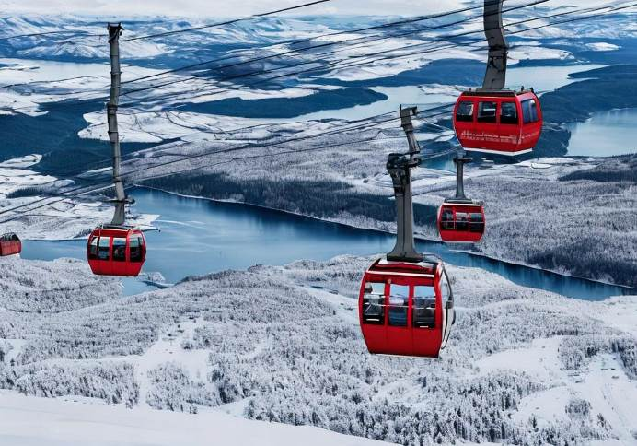

กลางวัน รับประทานอาหารกลางวัน ณ ภัตตาคารท้องถิ่น

14.00 น. นำท่านขึ้นเรือเฟอร์รี่ข้ามฟากสู่เกาะเซนญา (Senja Island) เกาะที่ใหญ่ที่สุดเป็นอันดับ 2 ของประเทศนอร์เวย์ รองจากหมู่เกาะสวาลบาร์ด ตั้งอยู่เหนือเส้น Arctic Circle ที่มีแนวฟยอร์ด เทือกเขา หาดทราย และทัศนียภาพที่สวยงาม
14.35 น. เรือเทียบท่า ณ ท่าเรือโบทน์แฮนม์ (Botnhanm) นำท่านเดินทางสู่จุดชมวิวเมฟยอร์ดโบทน์ (Mefjordbotn) ซึ่งเป็นเส้นทางฟยอร์ดประมาณ 1.9 กิโลเมตรที่ตัดเข้ามายังเกาะเซนญา มีแนวเทือกเขาสลับซับซ้อนสวยงาม นับเป็นอีกเส้นทางธรรมชาติที่สวยงามของเกาะแห่งนี้ นอกจากนี้ยังเป็นที่ตั้งของหมู่บ้านชาวประมงที่มีสีสรรสวยงามอีกด้วยได้เวลานำท่าน เดินทางต่อไปยัง ตุงเกอเนสเซท (Tungeneset) อีกหนึ่งจุดชมวิว ที่เป็นทางเดินเรียบชายทะเลพร้อมวิวของเทือกเขาโอคชอร์นัน (Okshornan) ที่มีลักษณะคล้ายหลังกอตซิลล่า นอนราบในท้องทะเล สำหรับจุดชมวิวแห่งนี้ได้รับการออกแบบในสถาปัตกรรมแบบนอร์ดิก เรียกได้ว่าเป็นทางเดินชมวิวที่เป็นอีกจุดเชคอิน สำหรับการท่องเที่ยวบนเกาะเซนญาอีกด้วย

นำท่านเดินทางสู่ จุดชมวิวเบิร์กโบทน์ (Bergsbotn) จุดชมวิวที่เป็นสะพานไม้ยาว 44 เมตร รายล้อมด้วยขุนเขาและสามารถชมวิวของเบิร์กฟยอร์ด (Bergsfjord) ที่อยู่เบื้องล่างแบบพาโนรามา อิสระให้ท่านได้เก็บภาพความสวยงามตามอัธยาศัย
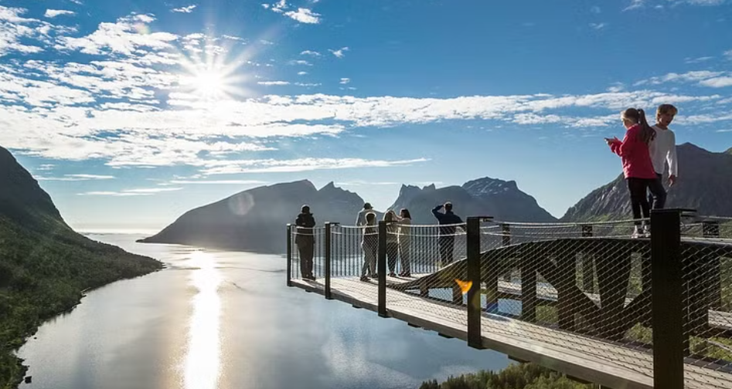

สมควรแก่เวลานำท่านเดินทางต่อสู่ อ่าวแฮมน์ไอเซนญา (Hamn I Senja) ซึ่งตั้งอยู่บริเวณชายฝั่งตะวันตกของเกาะเซนญาและเป็นที่ตั้งของรีสอร์ทที่มีชื่อเสียงซึ่งนักท่องเที่ยวทั่วโลกต้องมาเยือนเพื่อชมความงามของธรรมชาติและแสงเหนือ นับเป็นอีกเมืองที่สามารถชมปรากฎการณ์แสงเหนือได้อีกแห่ง
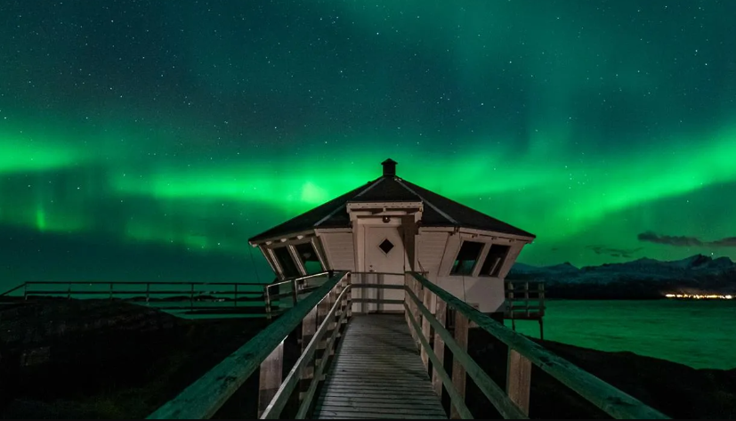
ค่ำ รับประทานอาหารค่ำ ณ โรงแรมที่พัก
หลังอาหารค่ำ ให้ท่านได้สัมผัสประสบการณ์ในชมแสงเหนือ ณ Northern light in Light House ซึ่ง สามารถเห็นแสงเหนือได้เกือบทุกคืนที่ท้องฟ้าโล่ง ช่วงที่ดีที่สุดในการชมแสงเหนือสุดตระการตาคือ ช่วงเดือนกันยายน – ต้นเมษายน นับเป็นอีกหนึ่งประสบการณ์ท่องเที่ยว และ กิจกรรมที่ไม่น่าพลาด หากมีโอกาสได้มาเยือนช่วงฤดูกาลที่เห็นแสงเหนือได้ง่ายที่สุด สมควรแก่เวลานำท่านกลับสู่โรงแรมที่พัก

นำท่านเข้าสู่โรงแรมที่พัก Hamn I Senya Hotel **** หรือเทียบเท่า

วันที่สี่ เซนญา – เกาะโลโฟเตน – ฮาร์สตัท – สโวลแวร์

เช้า รับประทานอาหารเช้าในโรงแรม
นำท่านเดินทางสู่ หมู่บ้านชาวประมงกริลล์ฟยอร์ด (Gryllefjord Fishing Village) ซึ่งมีประชากรอยู่ราวๆ 400 คน ให้ท่านได้เดินเล่นชมบ้านเรือนและความสวยงามของพื้นที่เรียบชายฝั่งทะเลและฟยอร์ด อิสระให้ท่านได้เก็บภาพและถ่ายรูปกับบ้านหลากสีสรร ณ หมู่บ้านชาวประมงแห่งนี้ ได้เวลานำท่านเดินทางสู่เมืองฮาร์สตัท (Harstad) ตั้งอยู่ด้านฝั่งตะวันออกเฉียงเหนือบนเกาะขนาดใหญ่ของเกาะฮินโนญ่า “Hinnøya” โดยมีภูเขาที่สูงที่สุดคือ Sætertinden ซึ่งสูงกว่าระดับน้ำทะเล 1,095 เมตร โดยภูมิภาคนี้มีความหลากหลายทางภูมิทัศน์มากมายทั้ง ภูเขา แนวชายฝั่งฟยอร์ด การทำฟาร์มโคนม ฟาร์มแกะและไร่สตรอเบอรี่ที่ถือว่าอยู่เหนือสุดของโลก
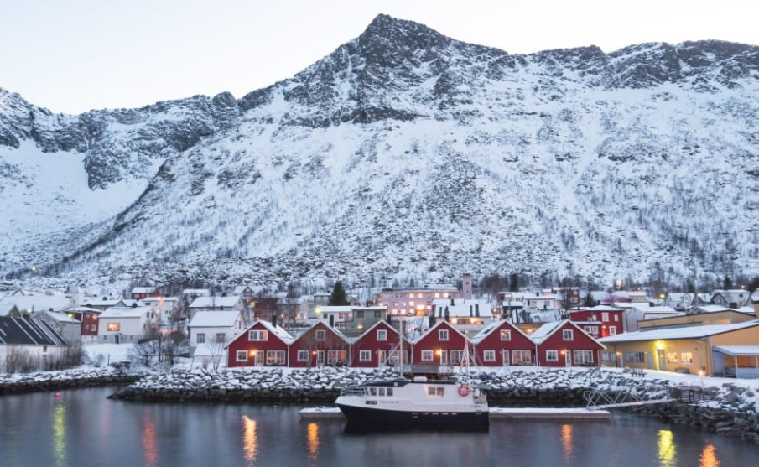

กลางวัน รับประทานอาหารกลางวัน ณ ภัตตาคารท้องถิ่น

บ่าย นำท่านเดินทางสู่ เมืองสโวลแวร์ (Svolvaer) เมืองในเขตนอร์ดแลนด์ (Nordland) ของนอร์เวย์และเป็นเมืองที่ตั้งอยู่ในเกาะโลโฟเตน เกาะที่มีชื่อเสียงเรื่องทัศนียภาพที่สวยงามยิ่งของประเทศนอร์เวย์ ระหว่างการเดินทางสู่เมืองสโวลแวร์ท่านจะได้ชมและสัมผัสกับธรรมชาติสองข้างทางที่สวยงามและแปลกตายิ่งแห่งเกาะโลโฟเตน อีกทั้งโลโฟเตนยังได้ชื่อว่าเป็นเกาะที่สามารถชมแสงเหนือและถ่ายภาพได้สวยงามอีกแห่ง อันเป็นผลจากการที่มีเทือกเขาล้อมรอบและมีหมู่บ้านชาวประมงริมหาดเป็นช่วงๆ ช่วงฤดูร้อนบนเกาะโลโฟเตนได้ชื่อว่า “สวรรค์บนดิน” ของนักท่องเที่ยว และในช่วงหน้าหนาวที่มีหิมะปกคลุมก็ได้ชื่อว่าเป็น เกาะที่สวยงามไม่แพ้หน้าร้อนเช่นกัน

ค่ำ รับประทานอาหารค่ำ ณ โรงแรมที่พัก

นำท่านเข้าสู่โรงแรมที่พัก Thon Hotel Lofoten **** หรือเทียบเท่า (พักค้างคืนที่ 1)

วันที่ห้า จับปูสีน้ำตาล (Brown Crab) – พิพิธภัณฑ์ไวกิ้ง - เฮนนิงสวาร์

เช้า รับประทานอาหารเช้าในโรงแรม
นำท่านเดินทางสู่ สแตมซุน (Stamsund) (ระยะทาง 65 กม. ใช้เวลาเดินทาง 1.30 ชม.) เป็นหมู่บ้านชาวประมงในเขตเทศบาล Vestvagoy ในเขต Nordland นอร์เวย์ ตั้งอยู่ทางด้านใต้ของเกาะเวสต์โวเกิยในหมู่เกาะโลโฟเตน ตามแนวเวสต์ฟยูร์เดิน หมู่บ้านนี้อยู่ห่างจากเมืองเลคเนสไปทางตะวันออกประมาณ 12 กิโลเมตร นำท่านสัมผัสประสบการณ์จับปูสีน้ำตาล (Brwon Crab Safari) โดยนำท่านนั่งเรือตะลุยจับปูสีน้ำตาลริมทะเลแห่งเกาะโลโฟเตน ซึ่งแหล่งจับปูสีน้ำตาลที่ดีที่สุด พร้อมฟังเรื่องราวเกี่ยวกับประเพณีการจับปูใน หมู่เกาะโลโฟเตน และให้ท่านได้ลิ้มลองรสชาติของปูสีน้ำตาลอีกด้วย
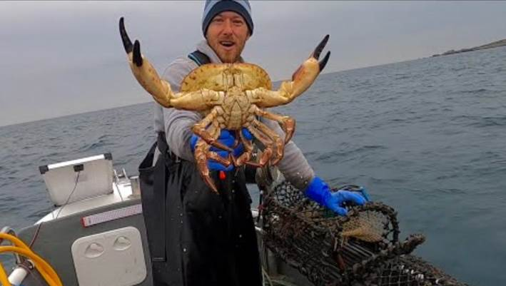

กลางวัน รับประทานอาหารกลางวัน ณ ภัตตาคารท้องถิ่น พร้อมเมนู Brown Crab

บ่าย นำท่านเข้าชมพิพิธภัณฑ์ไวกิ้ง (Viking Museum) ซึ่งจัดแสดงศิลปวัฒนธรรมและความเป็นอยู่ของชาวไวกิ้งในอดีตที่ย้ายถิ่นฐานมาปักหลัง ณ ผืนแผ่นดินนอร์เวย์ในปัจจุบัน ท่านจะได้ชมข้าวของเครื่องใช้ ตลอดจนการแต่งกายของชาวไวกิ้งในอดีต นำท่านเดินทางสู่ เมืองเฮนนิงสวาร์ (Henningsvær) (ระยะทาง 48 กม. ใช้เวลาเดินทาง
1 ชม.) นำท่านชมหมู่บ้าน เฮนนิงสวาร์ (Henningsvær Village) เป็นหมู่บ้านชาวประมงในเขตเทศบาล Vagan ในเขต Nordland ประเทศนอร์เวย์ ตั้งอยู่บนเกาะเล็กๆ หลายแห่งนอกชายฝั่งทางใต้ของเกาะใหญ่ Austvagoya ในหมู่เกาะโลโฟเตน หมู่บ้านนี้อยู่ห่างจากเมืองสโวลแวร์ไปทางตะวันตกเฉียงใต้ เมืองเฮนนิงสแวร์เชื่อมต่อกับส่วนอื่นๆ ของโวกันผ่านสะพานเฮนนิงสแวร์ หมู่บ้านส่วนใหญ่ตั้งอยู่บนเกาะHeimøya และHellandsøya

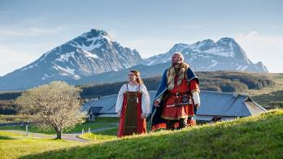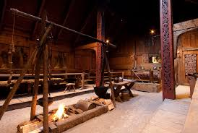

ค่ำ รับประทานอาหารค่ำ ณ ภัตตาคารจีน

นำท่านเข้าสู่โรงแรมที่พัก Thon Hotel Lofoten **** หรือเทียบเท่า (พักค้างคืนที่ 2)
วันที่หก สโวลแวร์ – โลโฟเตน – รีนน์

เช้า รับประทานอาหารเช้าในโรงแรม
นำท่านเดินทางสู่ เมืองนัดส์ฟยอร์ด (Nusfjord) (ระยะทาง 91 กม. ใช้เวลาเดินทาง 1.45 ชม.) อีกหนึ่งเมืองเล็กๆน่ารักๆแห่งเกาะโลโฟเตน ท่านจะได้สัมผัสกับทัศนียภาพอันแปลกตา ภูเขาสลับแม่น้ำ และ ทะเลสาบที่สะท้อนภาพเทือกเขาบนผืนน้ำ ระหว่างการเดินทางสู่เมืองนัสฟยอร์ด นำท่านเที่ยวชมหมู่บ้านชาวประมง (Fisherman Village) ที่ได้ชื่อว่าเป็นหมู่บ้านชาวประมงที่เก่าแก่ที่สุดที่ยังได้รับการอนุรักษ์ไว้อย่างดียิ่งอีกแห่งของนอรเวย์ หมู่บ้านแห่งนี้มีการรังสรรค์หมู่บ้านหลากสีสัน ทั้งแดง เหลือง เขียว และยังคงอนุรักษ์บ้านเมืองเก่าไว้อย่างดียิ่ง อิสระให้ท่านได้เก็บภาพตามอัธยาศัย หรือจะนั่งเล่นชิลล์ๆ จิบกาแฟ ชื่นชมกับธรรมชาติของเมืองนี้นอกจากนี้ เมืองนัดส์ฟยอร์ดยังได้รับการยกย่องจากองค์การยูเนสโก ให้เป็นเมืองมรดกโลกอีกด้วย
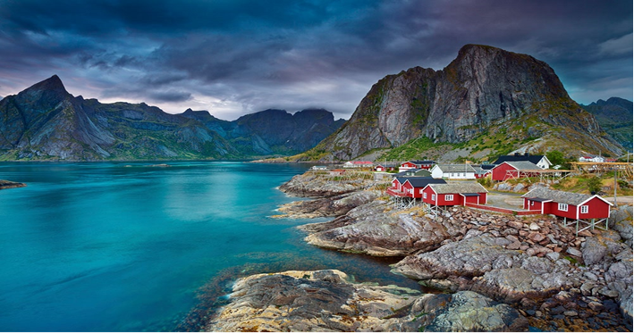
กลางวัน รับประทานอาหารกลางวัน ณ ภัตตาคารท้องถิ่น

บ่าย นำท่านเดินทางสู่เมืองรีนน์ (Reine) (ระยะทาง 42 กม. ใช้เวลาเดินทางประมาณ 50 นาที) นำท่านเที่ยวชม หมู่บ้านแฮมนอยด์ (Hamnoy) หมู่บ้านชาวประมงที่ปรากฏอยู่ในโปสการ์ดโลโฟเตน ที่นักท่องเที่ยวสามารถ พบเห็นได้บ่อยตามร้านขายของที่ระลึกต่างๆ ภาพหมู่บ้านชาวประมงหลากสี พร้อมวิวของเทือกเขาสูง เป็นฉากหลังนับเป็นอีกหนึ่งทัศนียภาพที่สวยงามยิ่ง อิสระให้ท่านได้เก็บภาพความสวยงามของ หมู่บ้านแฮมนอยด์ตามอัธยาศัย ได้เวลานำท่านสู่เมืองรีนน์ นำท่านเที่ยวชมความน่ารักของเมืองเล็กๆ อีกแห่ง ที่มีมนต์เสน่ห์ทางธรรมชาติอันสวยงามแห่งเกาะโลโฟเตน จากนั้นนำท่านเดินทางสู่จุดปลายสุดของ เกาะโลโฟเตน กับการแวะถ่ายรูปหมู่บ้าน A ซึ่งเป็นหมู่บ้านที่ตั้งอยู่ปลายเกาะโลโฟเตน
ค่ำ รับประทานอาหารค่ำ ณ โรงแรมที่พัก

นำท่านเข้าสู่โรงแรมที่พัก Reine Rorbuer - by Classic Norway Hotels **** หรือเทียบเท่า
หมายเหตุ : โรงแรมที่พักในหมู่เมืองรีนน์ หลายแห่งเป็นโรงแรมในลักษณะบ้านพักตากอากาศ แบบหมู่บ้านชาวประมง
ดังนั้นในบ้าน 1 หลังจะมี 2 ห้องนอนและใช้ห้องน้ำเดียวกัน

วันที่เจ็ด โลโฟเตน – รีนน์ – โบโด

เช้า รับประทานอาหารเช้าแบบ Breakfast Box
06.00 น. นำท่านเดินทางสู่ ท่าเรือมอสคิเนส (Moskenes) เพื่อนั่งเรือเฟอร์รี่สู่เมืองโบโด
07.00 น. เรือเฟอร์รี่ออกเดินทางจากท่าเรือเมืองมอสคิเนส มุ่งหน้าสู่เมืองโบโด
ให้ท่านได้อิสระเต็มที่กับการเก็บภาพบรรยากาศของธรรมชาติฟยอร์ดแห่งนอร์เวย์ในระหว่างการล่องเรือสู่ เมืองโบโด ฟยอร์ดแห่งเกาะโลโฟเตน เรียกได้ว่าเป็นเมืองฟยอร์ดที่สวยงามไม่แพ้ ฟยอร์ดแห่งแผ่นดินใหญ่ ของนอร์เวย์ หากโชคดีท่านอาจได้เห็นปลาโลมาว่ายน้ำเล่นตามเรือเฟอร์รี่
10.15 น. เรือเฟอร์รี่จอดเทียบท่า ณ เมืองโบโด
นำท่านเข้าชม พิพิธภัณฑ์การบินแห่งนอร์เวย์ (Norwegian Aviation Museum) ซึ่งจัดแสดงวิวัฒนาการทางการบิน และเครื่องบินรุ่นต่างๆ ที่ใช้ในอุตสาหกรรม การบินของประเทศนอร์เวย์
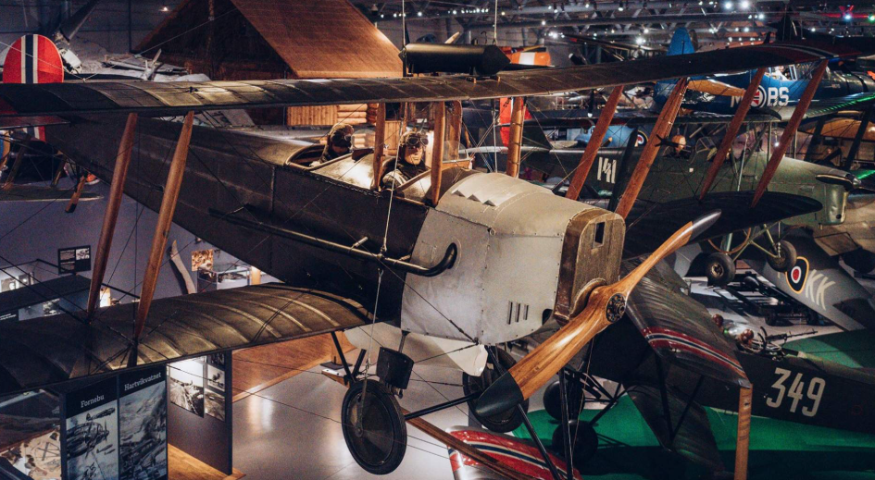

กลางวัน รับประทานอาหารกลางวัน ณ ภัตตาคารไทย

บ่าย นำท่านเที่ยวชม เมืองโบโด (Bodo) เป็นเมืองที่มีความสำคัญทางด้านการท่องเที่ยว อีกทั้งยังเป็นเมืองอยู่ทาง ตอนเหนือของอาร์กติกเซอร์เคิล มีขนาดใหญ่ที่สุดในเขตนอร์ดแลนด์ (Nordland) และเป็นเมืองใหญ่เป็นอันดับ 2 ในภาคเหนือของประเทศนอร์เวย์ อิสระให้ท่านพักผ่อนตามอัธยาศัย

ค่ำ รับประทานอาหารค่ำ ณ โรงแรมที่พัก

นำท่านเข้าสู่โรงแรมที่พัก Thon Hotel Nordlys **** หรือเทียบเท่า

วันที่แปด โบโด – ออสโล

เช้า รับประทานอาหารเช้าในโรงแรม
08.00 น. นำท่านสู่สนามบินโบโด
10.30 น. ออกเดินทางสู่กรุงออสโล โดยเที่ยวบิน DY345 (ใช้เวลาบิน 1.45 ชั่วโมง)
12.05 น. เดินทางถึงสนามบินออสโล

กลางวัน รับประทานอาหารกลางวัน ณ ภัตตาคารจีน

บ่าย นำท่านชม เมืองออสโล (Oslo) หรือกรุงคริสเตียนเนีย ครหลวงที่ถูกสถาปนาขึ้นได้ไม่นาน แต่เบื้องหลัง แห่งความศิวิไลนี้เต็มไปด้วยประวัติศาสตร์ย้อนหลังกว่า 900 ปี ในอดีตออสโลจัดเป็น เมืองอาณานิคมใหญ่ ของจักรพรรดิไวกิ้งโบราณ ซึ่งอยู่ภายใต้การปกครองของพระจ้าฮาโรว์แฟร์แอร์โดยใช้ระบบการปกครองแบบ สมบูรณาญาสิทธิราชย์ นำท่านผ่านชมและแวะถ่ายรูปกับอาคารสถาปัตยกรรมเก่าแก่อายุกว่า 100 ปี ที่เรียงรายอยู่รอบเมืองออสโล อาทิ ทำเนียบรัฐบาล เนชั่นแนลเธียเตอร์ อาคารรัฐสภา และ ศาลาเทศบาลเมืองเก่าซึ่งเป็นสัญลักษณ์ของเมืองออสโล นำท่านถ่ายรูปโรงละครโอเปร่าออสโล (Opera House) เป็นที่ตั้งของโรงอุปรากรและบัลเลต์แห่งชาตินอร์เวย์ และ อาคารหลังนี้ตั้งอยู่ในย่านBjorvika ใจกลางออสโล ตรงส่วนหัวของออสโลฟจอร์ด ดำเนินการโดย Statsbygg ซึ่งเป็นหน่วยงานรัฐบาลที่จัดการทรัพย์สินให้กับรัฐบาลนอร์เวย์ โครงสร้างประกอบด้วยห้อง 1,100 ห้องในพื้นที่ทั้งหมด 49,000 ตร.ม. หอประชุมหลักรองรับได้ 1,364 ที่นั่ง และอีกสองพื้นที่แสดงสามารถรองรับได้ 200 และ 400 ที่นั่ง พื้นผิวด้านนอกที่ทำมุมของอาคารปูด้วยหินอ่อนจากคาร์รารา ประเทศอิตาลี และหินแกรนิตสีขาว ทำให้ดูเหมือนลอยขึ้นมาจากน้ำ เป็นอาคารทางวัฒนธรรมที่ใหญ่ที่สุดที่สร้างขึ้นในประเทศนอร์เวย์นับตั้งแต่ Nidarosdomen สร้างเสร็จประมาณปี 1300 นำท่านถ่ายรูปพระราชวังหลวงแห่งออสโล (Royal Palace) พระราชวังแบบนีโอคลาสสิก สร้างขึ้นในปี 1848 และเปิดให้บริการนำเที่ยวชมพระราชวังแก่สาธารณชน ในช่วงฤดูร้อน บริเวณจัตุรัสด้านหน้าของพระราชวังมีอนุสาวรีย์ของกษัตริย์คาร์ล โจฮาน ซึ่งเป็นกษัตริย์ของสวีเดนและนอร์เวย์ในปี 1818 ถึง 1844 ยืนเด่นเป็นสัญลักษณ์

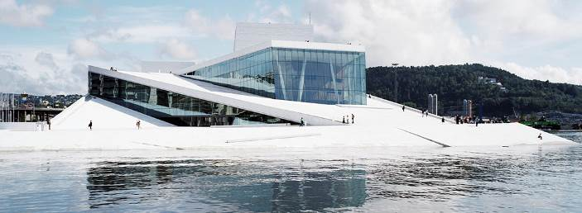

นำท่านถ่ายรูปกับ Aker Brygge เป็นย่านใจกลางออสโล ประเทศนอร์เวย์ ตั้งแต่ช่วงทศวรรษ 1980 และ 1990 ที่นี่เป็นพื้นที่ยอดนิยมสำหรับการช็อปปิ้ง ร้านอาหาร และความบันเทิง รวมถึงย่านที่อยู่อาศัยระดับไฮเอนด์ เมื่อก่อนเคยเป็นเขตอุตสาหกรรมAker Brygge ตั้งอยู่ทางตะวันตกของตัวเมืองทางฝั่งตะวันตกของ Pipervika ซึ่งเป็นแขนหนึ่งของฟยอร์ดออสโล บนลานจอดเรือเก่าของ Akers Mekaniske Verksted ซึ่งหยุดดำเนินการในปี 1982 ก่อนที่จะมีการก่อตั้งอู่ต่อเรือในปี 1854 พื้นที่ดังกล่าวเคยเป็น รู้จักกันในชื่อโฮลเมน ตอนนั้นเป็นสนามหญ้าเก่าแก่ซึ่งมีกิจกรรมทางอุตสาหกรรมเล็กๆ น้อยๆ และย่านชานเมืองเติบโตขึ้นในช่วงต้นศตวรรษที่ 19

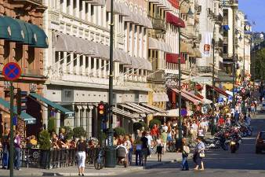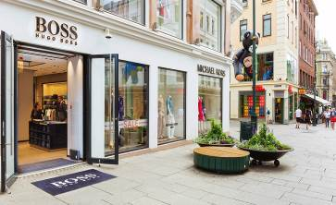

ค่ำ รับประทานอาหารค่ำ ณ ภัตตาคารท้องถิ่น

นำท่านเข้าสู่โรงแรมที่พัก Quality Airport Hotel Gardermoen **** หรือเทียบเท่า

วันที่เก้า ออสโล - กรุงเทพ

เช้า รับประทานอาหารเช้าในโรงแรม
10.30 น. นำท่านเดินทางสู่สนามบินออสโล
13.45 น. ออกเดินทางจากสนามบินออสโล สู่สนามบินเฮลซิงกิ โดยเที่ยวบิน TG955 (ใช้เวลาบินประมาณ 11.30 ชั่วโมง)

วันที่สิบ กรุงเทพมหานคร

06.15 น. เดินทางถึงกรุงเทพมหานคร โดยสวัสดิภาพ

*** หมายเหตุ กรณีที่พระราชวังหรือสถานที่ท่องเที่ยวใดปิด จะแจ้งและหาสถานที่เที่ยวทดแทนให้ท่านได้รับทราบ ***

10 วัน นอร์เวย์ เซนญา โลโฟเตน
(นอร์เวย์ – ทรุมเซอ – เกาะเซนญา – โลโฟเตน)
ราคาทัวร์ 179,900 บาท : 18-27 ก.พ. 69 / 19-28 มี.ค. 69 / 5-14 เม.ย 69 /
ราคาทัวร์ 175,900 บาท : 16-25 ก.ย. 69 / 8-17 ต.ค. 69 / 15-24 ต.ค. 69
ราคาทัวร์ 189,900 บาท : 12-21 เม.ย. 69 / 24 เม.ย.- 3 พ.ค. 69 / 10-19 มิ.ย. 69 / 15-24 ก.ค. 69 / 6-15 ส.ค. 69 /

อัตราค่าบริการ (บาท) | ม.ค. - มี.ค. 69 | ก.ย. - ต.ค. 69 | เม.ย -ส.ค. 69
ราคาผู้ใหญ่พักห้องคู่หรือ เด็ก 1 ท่านพักกับผู้ใหญ่ 1 ท่าน | 179,900 | 175,900 | 189,900
พักเดี่ยวเพิ่มท่านละ | 30,000 | 33,000 | 42,000
เด็กอายุ 2-11 ปี (เสริมเตียง – พักกับผู้ใหญ่ 2 ท่าน) | 174,900 | 169,900 | 184,900
ชั้นธุรกิจเพิ่มเงินจากราคาทัวร์ (TG) เริ่มต้นที่ท่านละ  (ราคาสามารถยืนยันได้ก็ต่อเมื่อที่นั่ง confirm เท่านั้น) | 100,000 – 170,000
ไม่เอาตั๋วเครื่องบิน BKK-OSL-BKK (TG) หักค่าตั๋วคืน | 30,000 | 30,000 | 30,000
**ราคาอาจมีการปรับขึ้น – ลง ตามราคาน้ำมันที่ปรับขึ้นลง แต่จะปรับตามความเป็นจริง
ที่สายการบินประกาศปรับ และที่มีเอกสารยืนยันเท่านั้น (คิด ณ วันที่ 16/11/2025) **
ข้อแนะนำและแจ้งเพื่อทราบ
- สำหรับห้องพักแบบ 3 เตียง มีบริการเฉพาะบางโรงแรมเท่านั้น กรณีเดินทางเป็นผู้ใหญ่ 3 ท่าน แนะนำให้ท่าน เปิดห้องพัก เป็น 2 ห้องจะสะดวกกับท่านมากกว่า
- กรณีเดินทางเป็นตั๋วกรุ๊ป หากออกตั๋วแล้ว ไม่สามารถขอคืนเงินได้ และไม่สามารถเปลี่ยนวันเดินทางได้
- กระเป๋าเดินทางเพื่อโหลด ท่านละ 1 ใบ น้ำหนักไม่เกิน 23 กก. (เนื่องจากมีเที่ยวบินภายใน 3 เที่ยวบิน)
- กระเป๋าถือขึ้นเครื่อง (Hand carry) น้ำหนักไม่เกิน 7 กก.

โปรแกรมท่องเที่ยวนอร์เวย์ (ตามที่ระบุไว้ในรายการ) อัตรานี้รวมถึง
- ตั๋วเครื่องบินไป-กลับชั้นนักท่องเที่ยวโดยสายการบิน TG/DY (กระเป๋าเดินทาง 1 ใบ น้ำหนัก ไม่เกิน 23 กก./ท่าน)
- ค่าภาษีสนามบิน, ภาษีน้ำมัน, ค่าประกันภัยทางอากาศ,
- ค่าประกันภัยการเดินทางอุบัติเหตุวงเงิน 1,500,000 บาท และ ค่ารักษาพยาบาลในต่างประเทศวงเงิน 2,000,000 บาท
ค่ารักษาพยาบาลหลังกลับจากต่างประเทศภายใน 21 วัน วงเงิน 40,000 บาท (ประกันภัยไม่ครอบคลุมผู้ที่อายุเกิน 85 ปี)
- ค่าภาษีในทุกประเทศ (ประเทศตามระบุในโปรแกรมทัวร์)
- ค่าที่พักตลอดการเดินทาง (พักห้องคู่)
- ค่าอาหารทุกมื้อตามระบุ, ค่าพาหนะ หรือรถรับ-ส่ง ระหว่างนำเที่ยว, ค่าเข้าชมสถานที่
- เจ้าหน้าที่ (ไกด์ไทย) คอยอำนวยความสะดวกตลอดการเดินทาง
- ค่าวีซ่าเชงเก้น
- น้ำดื่มบริการวันละ 1 ขวดต่อท่าน
- ค่าภาษีมูลค่าเพิ่ม 7% และภาษีหัก ณ ที่จ่าย 3% (คิดจากค่าบริการทัวร์)
อัตรานี้ไม่รวมถึง
- ค่าเจ้าหน้าที่ยกกระเป๋า ท่านต้องดูแลกระเป๋าด้วยตัวท่านเองเพื่อป้องกันการสูญหาย
- ค่าใช้จ่ายส่วนตัวอาทิ ค่าซักรีด ค่าโทรศัพท์-แฟกซ์ และค่าใช้จ่ายอื่นๆที่ไม่ได้ระบุในรายการ

การชำระเงิน งวดที่ 1 : สำรองที่นั่งจ่าย 100,000 บาท/ท่าน
งวดที่ 2 : ชำระส่วนที่เหลือ 45 วัน ล่วงหน้าก่อนออกเดินทาง
กรณียกเลิก
- แจ้งยกเลิกเดินทาง 30 วันล่วงหน้าก่อนการเดินทางหักค่าใช้จ่ายที่เกิดขึ้นจริง เช่นมัดจำตั๋วเครื่องบิน, วีซ่าและค่าดำเนินการ (ถ้ามี), ค่าโรงแรม, ค่าตั๋วรถไฟ โดยจะมีรายละเอียดแสดงให้แก่ลูกค้าได้รับทราบ (หมายเหตุ: ช่วง Peak season สายการบินให้มัดจำล่วงหน้า 2-3 เดือน ก่อนการเดินทาง)
- แจ้งยกเลิกเดินทาง 15-29 วันก่อนการเดินทาง หักค่าทัวร์ 50% + ค่าใช้จ่ายที่เกิดขึ้นจริง
- แจ้งยกเลิกเดินทาง 0-14 วันก่อนการเดินทาง ยึดค่าทัวร์ 100%
- ผู้เดินทางที่ไม่สามารถเข้า-ออกเมืองได้ เนื่องจากการยื่นเอกสารปลอม หักค่าใช้จ่าย 100%
***หากมีการยกเลิกการจองทัวร์ หลังได้ทำการยื่นวีซ่าเรียบร้อยแล้ว บริษัทขอสงวนสิทธิ์ในการนำเล่มพาสปอร์ตไปยกเลิก
วีซ่าในทุกกรณี ไม่ว่าค่าใช้จ่ายในการยื่นวีซ่าจะรวมหรือแยกจากรายการทัวร์ก็ตาม***

หมายเหตุ :
- บริษัทฯ ขอสงวนสิทธิ์ในการยกเลิกการเดินทางในกรณีที่มีผู้เดินทาง ต่ำกว่า 12 ท่าน โดยจะแจ้งให้ผู้เดินทางทราบล่วงหน้าอย่างน้อย 30 วันก่อนการเดินทาง
- บริษัทฯขอสงวนสิทธิ์ในการเปลี่ยนแปลงการพาเข้าชมสถานที่ท่องเที่ยวใดๆที่ปิดทำการ โดยจะจัดหาสถานที่ท่องเที่ยวอื่นๆเพื่อทดแทนเป็นลำดับแรก หรือคืนค่าเข้าชมแก่คณะผู้เดินทางแทน
- บริษัทฯ ขอสงวนสิทธิ์ในการเปลี่ยนแปลงรายการท่องเที่ยว กรณีที่เกิดเหตุจำเป็นสุดวิสัย อาทิ การล่าช้าของสายการบิน การนัดหยุดงาน การประท้วง ภัยธรรมชาติ การก่อจลาจล อุบัติเหตุ ปัญหาการจราจร ปัญหาการเสริฟ์ช้าของร้านอาหาร หรือ เหตุใดๆที่อยู่เหนือการควบคุมของบริษัท ฯลฯ ทั้งนี้จะคำนึงและรักษาผลประโยชน์ของผู้เดินทางไว้ให้ได้มากที่สุด และหากหัวหน้าทัวร์ไม่ได้ดำเนินการทำทัวร์ตามโปรแกรม ท่านต้องแย้งและเรียกร้องสิทธิ์ในรายการนั้น หากท่านไม่มีการแย้งใดๆ ถือว่าท่านยอมรับการทำทัวร์ดังกล่าว
- เนื่องจากการท่องเที่ยวนี้เป็นการชำระแบบเหมาจ่ายกับบริษัทตัวแทนในต่างประเทศ ท่านไม่สามารถที่จะเรียกร้องเงินคืน ในกรณีที่ท่านปฏิเสธหรือสละสิทธิ์ ในการใช้บริการที่ทางทัวร์จัดให้ ยกเว้นท่านได้ทำการตกลง หรือ แจ้งให้ทราบ ก่อนเดินทาง
- บริษัทฯ จะไม่รับผิดชอบค่าใช้จ่ายที่เกิดขึ้น หากท่านถูกปฏิเสธการตรวจคนเข้าเมือง และจะไม่คืนเงินค่าทัวร์ที่ท่านชำระมาแล้ว หากท่านถูกปฎิเสธการเข้าเมือง เนื่องจากการกระทำที่ส่อไปในทางผิดกฎหมาย หรือการหลบหนีเข้าเมือง
- ในกรณีที่ท่านจะใช้หนังสือเดินทางราชการ (เล่มสีน้ำเงิน) เดินทางกับคณะ บริษัทฯ สงวนสิทธิ์ที่จะไม่รับผิดชอบ หากท่านถูกปฎิเสธการเข้าหรือออกนอกประเทศใดประเทศหนึ่ง เพราะโดยปกตินักท่องเที่ยวใช้หนังสือเดินทางบุคคลธรรมดา เล่มสีเลือดหมู
- เมื่อท่านจองทัวร์และชำระมัดจำแล้ว หมายถึงท่านยอมรับในข้อความและเงื่อนไขที่บริษัทฯแจ้งแล้วข้างต้น

ตั๋วเครื่องบิน
- การจัดที่นั่งบนเครื่องบินของสายบการบิน ขณะนี้สายการบินมีการเรียกเก็บค่าธรรมเนียมการจัดที่นั่ง (Assign seat) ทุกที่นั่ง สนนราคา 2,000 – 4,000 บาทต่อเที่ยวบิน หากท่านไม่ต้องการเสียค่าใช้จ่ายตรงนี้ ต้องทำการขอที่นั่ง ณ เคาน์เตอร์เชคอินที่สนามบินเท่านั้น แต่หากท่านต้องการจัดที่นั่งและชำระค่าใช้จ่ายตรงนี้ สามารถแจ้งกับทางบริษัทฯ หลังทำการออกตั๋วเครื่องบินแบบหมู่คณะไปแล้วเท่านั้น
- ในการเดินทางเป็นหมู่คณะผู้โดยสารจะต้องเดินทางไป-กลับ หากท่านต้องการเลื่อนวันเดินทางกลับ ท่านจะต้องชำระ ค่าใช้จ่ายส่วนต่างที่สายการบินเรียกเก็บโดยสายการบิน เป็นผู้กำหนด ซึ่งทางบริษัทฯ ไม่สามารถเข้าไปแทรกแซงได้ และในกรณีที่ยกเลิกการเดินทาง ถ้าทางบริษัทได้ออกตั๋วเครื่องบินไปแล้ว ผู้เดินทางต้องรอ Refund ตามระบบของสายการบินเท่านั้น (ในกรณีที่ตั๋วเครื่องบินสามารถทำการ Refund ได้เท่านั้น)
- ท่านที่จะออกตั๋วเครื่องบินภายในประเทศ เช่น เชียงใหม่ ภูเก็ต หาดใหญ่ ฯลฯ โปรดแจ้งฝ่ายขายก่อนเพื่อขอคำยืนยันว่าทัวร์นั้นๆ ยืนยันการเดินทาง แน่นอน หากท่านออกตั๋วภายในประเทศโดยไม่ได้รับการยืนยันจากพนักงาน แล้วทัวร์นั้นยกเลิก บริษัทฯไม่สามารถรับผิดชอบค่าใช้จ่ายใดๆที่เกี่ยวข้องกับตั๋วเครื่องบินภายในประเทศได้
- เมื่อท่านจองทัวร์และชำระมัดจำแล้ว หมายถึงท่านยอมรับในข้อความและเงื่อนไขที่บริษัทฯแจ้งแล้วข้างต้น

โรงแรมและห้อง
- ห้องพักในโรงแรมเป็นแบบห้องพักคู่ ( TWN/DBL ) ในกรณีที่ท่านมีความประสงค์จะพักแบบ 3 ท่าน / 3 เตียง
(TRIPLE ROOM ) ขึ้นอยู่กับข้อกำหนดของห้องพักและรูปแบบของห้องพักของแต่ละโรงแรม ซึ่งมักมีความแตกต่างกัน ซึ่งอาจจะทำให้ท่านไม่ได้ห้องพักติดกันตามที่ต้องการ หรือ อาจไม่สามารถจัดห้องที่พักแบบ 3 เตียงได้
- โรงแรมหลายแห่งในยุโรป จะไม่มีเครื่องปรับอากาศเนื่องจากอยู่ในแถบที่มีอุณหภูมิต่ำ เครื่องปรับอากาศที่มีจะให้บริการในช่วงฤดูร้อนเท่านั้น
- ในกรณีที่มีการจัดประชุมนานาชาติ ( TRADE FAIR ) เป็นผลให้ค่าโรงแรมสูงขึ้น 3-4 เท่าตัว บริษัทฯขอสงวนสิทธิ์ในการปรับเปลี่ยนหรือย้ายเมืองเพื่อให้เกิดความเหมาะสม

กระเป๋าเล็กถือติดตัวขึ้นเครื่องบิน
- กรุณางดนำของมีคม ทุกชนิด ใส่ในกระเป๋าใบเล็กที่จะถือขึ้นเครื่องบิน เช่น มีดพับ กรรไกรตัดเล็บทุกขนาด ตะไบเล็บ เป็นต้น กรุณาใส่ในกระเป๋าเดินทางใบใหญ่ห้ามนำติดตัวขึ้นบนเครื่องบินโดยเด็ดขาด
- วัตถุที่เป็นลักษณะของเหลว อาทิ ครีม โลชั่น น้ำหอม ยาสีฟัน เจล สเปรย์ และเหล้า เป็นต้น จะถูกทำการตรวจอย่างละเอียดอีกครั้ง โดยจะอนุญาตให้ถือขึ้นเครื่องได้ไม่เกิน 10 ชิ้น ในบรรจุภัณฑ์ละไม่เกิน 100 ml. แล้วใส่รวมเป็นที่เดียวกันในถุงใสพร้อมที่จะสำแดงต่อเจ้าหน้าที่รักษาความปลอดภัยตามมาตรการองค์การการบินพลเรือนระหว่างประเทศ ( ICAO )
- หากท่านซื้อสินค้าปลอดภาษีจากสนามบิน จะต้องปิดผนึกถุงโดยระบุ วันเดินทาง เที่ยวบิน จึงสามารถนำขึ้นเครื่องได้ และห้ามมีร่องรอยการเปิดปากถุงโดยเด็ดขาด

สัมภาระและค่าพนักงานยกสัมภาระ
- สำหรับน้ำหนักของสัมภาระที่ทางสายการบินอนุญาตให้โหลดใต้ท้องเครื่องบิน คือ 20-30 กิโลกรัม (สำหรับผู้โดยสารชั้นประหยัด/ Economy Class Passenger ซึ่งขึ้นกับแต่ละสายการบิน) การเรียกเก็บค่าระวางน้ำหนักเพิ่มเป็นสิทธิ์ของสายการบินที่ท่านไม่อาจปฏิเสธได้ หาก น้ำหนักกระเป๋าเดินทางเกินกว่าที่สายการบินกำหนด
- สำหรับกระเป๋าสัมภาระที่ทางสายการบินอนุญาตให้นำขึ้นเครื่องได้ ต้องมีน้ำหนักไม่เกิน 7 กิโลกรัมและมีสัดส่วนไม่เกิน 7.5 x 13.5 x 21.5 สำหรับหน่วยวัด “นิ้ว” (Inch) หรือ 19 x 35 x 55 สำหรับหน่วยวัด “เซนติเมตร” (Centimeter)
- ในบางรายการทัวร์ ที่ต้องบินด้วยสายการบินภายในประเทศ น้ำหนักของกระเป๋าอาจจะถูกกำหนดให้ต่ำกว่ามาตรฐานได้ ทั้งนี้ขึ้นอยู่กับข้อกำหนดของแต่ละสายการบิน บริษัทขอสงวนสิทธิ์ไม่รับภาระ ความรับผิดชอบค่าใช้จ่ายในน้ำหนักส่วนที่เกิน
- กระเป๋าและสัมภาระที่มีล้อเลื่อนและมีขนาดใหญ่เกินไป ไม่เหมาะกับการเป็นกระเป๋าถือขึ้นเครื่องบิน (Hand carry)

การชดเชยค่ากระเป๋าในกรณีเกิดการสูญหาย
- ของมีค่าทุกชนิด ขอแนะนำไม่ควรใส่เข้าไปในกระเป๋าใบใหญ่ที่เช็คไปกับเครื่อง เพราะหากเกิดการสูญหาย สายการบินจะรับผิดชอบชดใช้ตามกฎไออาต้าเท่านั้น ซึ่งจะชดใช้ให้ประมาณ กิโลกรัมละ 20 USD คูณด้วยน้ำหนักกระเป๋าจริง ทั้งนี้จะชดเชยไม่เกิน USD 400 กรณีเดินทางชั้นธรรมดา (Economy) หรือ USD 600 กรณีเดินทางชั้นธุรกิจ (Business) ดังนั้นจึงไม่แนะนำให้โหลดของมีค่าทุกประเภทลงกระเป๋าใบใหญ่
- กรณีกระเป๋าใบใหญ่เกิดการสูญหายระหว่างการท่องเที่ยว (ระหว่างทัวร์ ไม่ใช่ระหว่างบิน) โดยปกติประกันภัยการเดินทางที่บริษัททัวร์ได้จัดทำให้ลูกค้าจะไม่ครอบคลุมค่าชดเชยในกรณีกระเป๋าใบใหญ่สูญหาย
- กรณีกระเป๋าใบเล็ก (Hand Carry) เกิดการสูญหาย บริษัทฯ ไม่สามารถรับผิดชอบชดเชยค่าเสียหายให้ท่านได้ ดังนั้นท่านต้องระวังทรัพย์สินส่วนตัวของท่าน

เอกสารประกอบการขอวีซ่าเชงเก้น
(ใช้เวลาในการขอวีซ่าประมาณ 15-25 วันทำการ)
สถานทูตไม่อนุญาตให้ดึงเล่มพาสปอร์ต หากได้ยื่นเข้าไปแล้ว ดังนั้นถ้าท่านรู้ว่าต้องใช้เล่มกรุณาแจ้งบริษัททัวร์ฯ เพื่อขอยื่นวีซ่าล่วงหน้าก่อนกรุ๊ป และให้แนบตั๋วเครื่องบินในช่วงที่ท่านจะเดินทางมาด้วย

(การเตรียมเอกสาร กรุณาอ่านให้เข้าใจ และเตรียมให้ครบ และกรุณาอย่าดื้อและยึดติดกับการยื่นในสมัยก่อน )

- หนังสือเดินทาง อายุใช้งานได้ เกิน 6 เดือนขึ้นไป และ มีหน้าว่างอย่างน้อย 2 แผ่น

รูปถ่ายสีหน้าตรง ขนาด 3.5 x 4.5 ซ.ม. จำนวน 2 รูป พื้นฉากหลังรูปต้องเป็นพื้นสีขาว (อย่าถ่ายเอง เพราะพื้น เป็นสีเทาใช้ไม่ได้) ห้ามสวมแว่นสายตา (รูปถ่ายต้องถ่ายไว้ไม่เกิน 6 เดือน...สถานทูตมีการเทียบรูป กับหน้าวีซ่าที่เคยได้)
- สำเนาบัตรประชาชน
- สำเนาทะเบียนบ้าน (กรุณาถ่ายหน้าแรกที่มีรายละเอียดบ้านเลขที่มาด้วย)
- สำเนาทะเบียนสมรส (กรณีผู้หญิง.....หากมีการเปลี่ยนคำนำหน้าเป็น ...นาง... ต้องแนบมา)
- สำเนาทะเบียนหย่า (กรณีผู้หญิง.....ถ้าหย่าและหากมีการใช้คำนำหน้าเป็น ....นาง...ต้องแนบมา)
- สำเนาใบมรณะบัตร
- สูติบัตร (กรณีเด็กต่ำกว่า 20 ปีบริบูรณ์ต้องแนบสูติบัตรมา)
- กรณีเด็กอายุต่ำกว่า 20 ปีบริบูรณ์: (หากเด็กไม่ได้เดินทางพร้อม พ่อและแม่) ต้องยื่นเอกสารเพิ่มเติมดังนี้
  - เด็ก เดินทางกับบุคคลอื่น บิดาและมารดาต้องทำหนังสือแสดงความยินยอม ซึ่งออกให้โดยที่ว่าการเขต หรืออำเภอเท่านั้น และให้ระบุว่า ยินยอมให้เด็กเดินทางกับใคร (ระบุชื่อ) มีความสัมพันธ์อย่างไรกับครอบครัว
  - เด็ก เดินทางกับบิดา มารดาต้องทำหนังสือแสดงความยินยอมซึ่งออกให้โดยที่ว่าการเขต หรืออำเภอเท่านั้นและให้ระบุว่า มารดายินยอมให้เด็กเดินทางกับบิดา (ระบุชื่อบิดา)
  - เด็ก เดินทางกับมารดา บิดาต้องทำหนังสือแสดงความยินยอมซึ่งออกให้โดยที่ว่าการเขตหรืออำเภอ เท่านั้นและให้ระบุว่า บิดายินยอมให้เด็กเดินทางกับมารดา (ระบุชื่อมารดา)
- หลักฐานการทำงาน (จดหมายรับรองการทำงาน) ทำเป็นภาษาอังกฤษ ระบุ TO WHOM IT MAY CONCERN
  - กรณีผู้เดินทางเป็นเจ้าของกิจการ : ใช้หนังสือจดทะเบียนบริษัทฯ ที่มีรายชื่อผู้ประกอบกิจการ (อายุไม่เกิน 3 เดือน)
  - กรณีผู้เดินทางเป็นเจ้าของร้านค้า : ใช้ทะเบียนพาณิชย์ที่มีชื่อผู้เป็นเจ้าของร้านค้า
  - กรณีพนักงานบริษัท : ใช้จดหมายรับรองการทำงานจากนายจ้าง ระบุตำแหน่ง ระยะเวลาการว่าจ้าง เงินเดือน
  - กรณีที่เป็นข้าราชการ : ใช้หนังสือรับรองจากหน่วยงาน
  - กรณีเกษียณอายุราชการ: ถ่ายสำเนาบัตรข้าราชการบำนาญ
  - กรณีเป็นนักเรียนนักศึกษา ต้องมีหนังสือรับรองจากสถาบันศึกษา นั้นว่ากำลังศึกษาอยู่ ระบุชั้นปีที่ศึกษา

- หลักฐานการเงิน :
  - หนังสือรับรองสถานะทางการเงิน (Bank Statement) ของบัญชีออมทรัพย์ (Saving account) รายการเดินบัญชี ย้อนหลัง 3 เดือน ออกโดยธนาคาร และประทับตรารับรองจากธนาคารทุกหน้า ระบุชื่อเจ้าของบัญชีให้ครบถ้วน มีอายุไม่เกิน 20 วันนับจากวันที่จะยื่นวีซ่า

  - บัญชีฝากประจำ (Fixed) สามารถแนบประกอบได้ แต่ท่านต้องแนบบัญชีออมทรัพย์ (Saving) มาด้วย
หากต้องการใช้บัญชีฝากประจำ ต้องเตรียมดังนี้
  - หนังสือรับรองสถานะทางการเงิน (Bank guarantee) ของบัญชีฝากประจำ (Fixed account) ออกโดยธนาคาร ระบุชื่อเจ้าของบัญชีให้ครบถ้วน มีอายุไม่เกิน 20 วันนับจากวันที่จะยื่นวีซ่า
  - สำเนาสมุดบัญชีฝากประจำ มียอดเงินไม่ต่ำกว่า 100,000 บาทต่อการรับรอง 1 ท่าน

หมายเหตุ หากต้องการรับรองการเงินให้คนภายในครอบครัว ต้องเตรียมเอกสารดังนี้
  - หนังสือรับรองทางการเงิน (Bank Guarantee) ต้องระบุชื่อเจ้าของบัญชี รับรองค่าใช้จ่ายให้ใคร (ต้องระบุชื่อผู้ถูกรับรองในจดหมายด้วย)
  - กรุณาแนบสูติบัตร, ทะเบียนบ้าน, ทะเบียนสมรส หรือหลักฐาน เพื่อแสดงสถานะ และความสัมพันธ์ว่า เป็นคนในครอบครัวเดียวกัน

กรณีนายจ้างรับรองค่าใช้จ่ายให้ลูกจ้าง
  - จดหมายรับรองจากนายจ้างระบุว่าเป็นผู้รับรองค่าใช้จ่าย พิมพ์เป็นภาษาอังกฤษเท่านั้น
  - หนังสือรับรองเงินฝาก

(สถานทูตไม่รับพิจารณาบัญชีกระแสรายวันในทุกกรณี ไม่ต้องแนบมา)

